Горнолыжный отдых во Французских Альпах
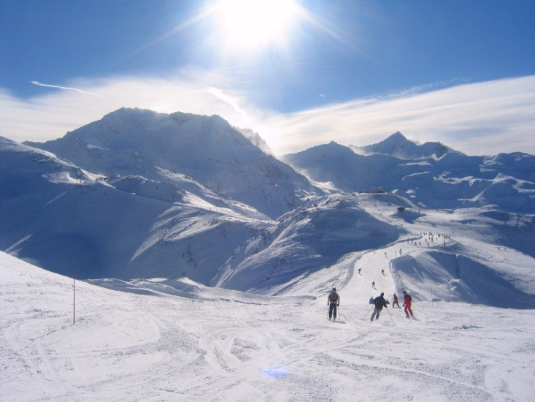
Флен (Flaine)

04.01.2018 – 14.01.2018

Flaine (Флен) – самый крупный поселок среди курортов горнолыжного региона Grand Massif, объединяющего пять лыжных станций: Morillon, Samoёns, Les Carroz d'Arâches, Sixt-Fer-a-Cheval. Этот горнолыжный регион может похвастаться богатым разнообразием рельефа, 265 километрами красивейших трасс и отлично налаженной связью между всеми курортами. Flaine расположен на высоте 1600 метров в огромной снежной чаше живописной долины Giffre, охраняемой величественным Mont Blanc.

В отличие от окрестных традиционных альпийских деревень, архитектура курорта Flaine является воплощением идей французского архитектора Marcel Breuer - известного создателя многих зданий по всему миру (здание ЮНЕСКО в Париже, музей Whitney в Нью-Йорке и т.д.). Со времени открытия курорта в 1968 году, стиль его архитектуры вызывал постоянные споры, и сегодня многие продолжают его высмеивать, называя «бетонным монстром в горах». Но, несмотря на это, курорт остается любим многими поколениями прогрессивных европейских горнолыжников, которые находят здесь определенное очарование. А населяющие городок красочные футуристические монументы, скульптура работы Пикассо Le Tete de Femme (да, это женская голова), идеальные трассы, современные подъемники и счастливые улыбки окружающих делают Flaine свежим, веселым, оригинальным и независимым от показной роскоши.
Курорт Flaine – семейное место. Во время французских школьных каникул здесь многолюдно и шумно. Курорт предлагает услуги детского сада, детского игрового клуба и лыжной школы. Как правило, после лыж у детей еще достаточно энергии для забав. Каждый вечер персонал курорта устраивает для маленьких лыжников веселые эстафеты, дискотеки и игры.

Курорт Flaine имеет стратегически важное значение для всей области Grand Massif. Во-первых, он является самым высоким и крупным из всех курортов, а во-вторых, с его основной вершины Grand Platieres (2480 м) открывается доступ ко всем основным трассам региона. На этой вершине проложена целая паутина трасс различного уровня. Отсюда начинает свой путь самая длинная синяя трасса на курорте - 14-ти километровая Cascade, которая проходит поперек всей долины и заканчивается в поселке Sixt.
Основные склоны горнолыжного района Grand Massif лесные, поэтому большинство маршрутов не только сказочно красивы, но и достаточно сложны. Такой ландшафт привлекает сюда поклонников фрирайда и off-piste - любителей оставить петляющий между сосен след. Есть несколько сложных черных трасс, некоторые из них способны пощекотать нервы даже бывалым. Например, изрядно крутой Diamant noir, резко стартующий от Les Grand Platieres, после нескольких жутких виражей дает немного расслабиться, плавно переходя в красную трассу с конечным пунктом назначения - «станция Flaine».
Курорт располагает массой возможностей для сноубордеров. В самом Flaine работает один из крупнейших во Франции и оборудованный по всем современным стандартам сноу-парков - JamPark Pro. 1,5 километровый бордеркросс, рейлы, столы, хаф-пайп. 2 других парка, доступных для посетителей Grand Massif менее сложные: парк в Morillon сделан для детей, а в Samoen – рассчитан на средний уровень подготовки.

Программа тура:
04.01.2017 Отправление из Минска. Ночной переезд.
05.01.2017 Транзит по территории Польши, Германии. Остановка в г. Ганновер, свободное время 9 ч
06.01.2017 Прибытие на курорт Flain. Размещение в отеле. Приобретение ски-пасса.
06.01.2017 - 12.01.2017 Отдых на курорте.
12.01.2017 Вечером выселение из отеля. Транзит по территории Франции, Швейцарии, Германии, Чехии
13.01.2017 Остановка в г. Прага, свободное время 9 ч. Вечером выезд в Минск. Транзит по территории Чехии, Польши
14.01.2017 Прибытие в Минск.

Стоимость тура в БЕЛ. РУБ:
 | Без  ski pass | *Ski pass | Стоимость с проездом и skipass’ом* | Дополнительное сиденье в автобусе
6-местный апартамент
На 6 человек | 950 руб | 570 | 1 290 руб | 230
На 4 человека | 1 140 руб | 570 | 1 485 руб | 230
На 2 человека | 1 625 руб | 570 | 2 050 руб | 230
8-местный апартамент
На 8 человек | 975 руб | 570 | 1 320 руб | 230
На 6 человек | 1 100 руб | 570 | 1 450 руб | 230
Стоимость указана на 1 чел. в бел. руб.

Дополнительно оплачивается:
- Консульский сбор
- Страховой полис
- Питание на курорте или самостоятельно (по выбору туриста)
- Курортный сбор – 1.5 EUR ночь
- Туристическая услуга

*В стоимость входит:
- Проезд комфортабельным туристическим автобусом
- Ski pass(265 км трасс)
- Проживание в апартаментах с кухонным блоком
- Кухонная утварь
- Крытый бассейн с подогревом

По желанию на месте за отдельную плату:
- Сауна, Баня

Résidence Le Panoramic

Апартаменты расположены на склоне. Возможен спуск прямо к зданию.

Le Panoramic – небольшой отельный комплекс, предлагающий комфортный и безмятежный отдых, наполненный массой позитивных эмоций и ярких впечатлений. Отель принимает туристов круглый год.
PANORAMIC RESIDENCE расположена в самом центре Flaine Foret, прямо у подъемника Grands Vans
В резиденции: бар, ресторан, бильярд, тренажерный зал,детская комната.
В апартаментах: беспроводной интернет, балкон, кухня, телевизор.
Studio на 2-3 человека, 27 кв.м.: гостиная с диваном-кроватью, двухъярусная кровать, оборудованная кухня, ванная комната с ванной и отдельным туалетом, телевизор, балкон на южную сторону, беспроводной интернет.
Обстановка/Питание
Уютные апартаменты включают в себя гостиную/спальную комнату, отдельную спальную комнату, а также ванную комнату и отдельный туалет. Они также располагают спутн. ТВ, WiFi интернетом, кухонной нишей с плитой и духовкой, холодильником, посудомоечной машинкой.
6-местный апартамент (42 кв.м.), SC
8-местный апартамент (63 кв.м.), SC
- Гостиная/спальная комната с двуспальным диваном и ТВ
- Спальная комната с двуспальной кроватью
- Спальная комната с двумя односпальными кроватями
- Ниша/салон с двухъярусной кроватью

  - Гостиная/спальная комната с двуспальным раскладным диваном и ТВ
  - Спальная комната с двуспальной кроватью
  - Ниша/салон с двухъярусной кроватью

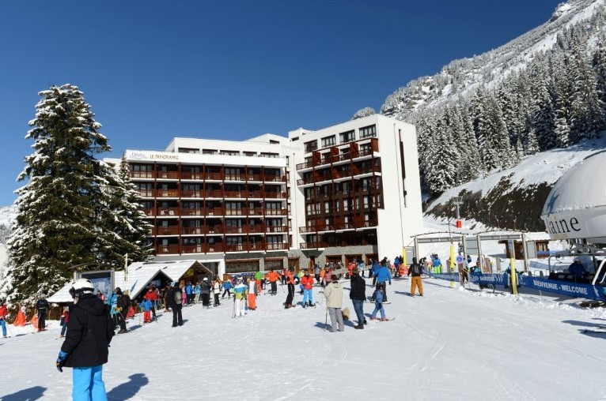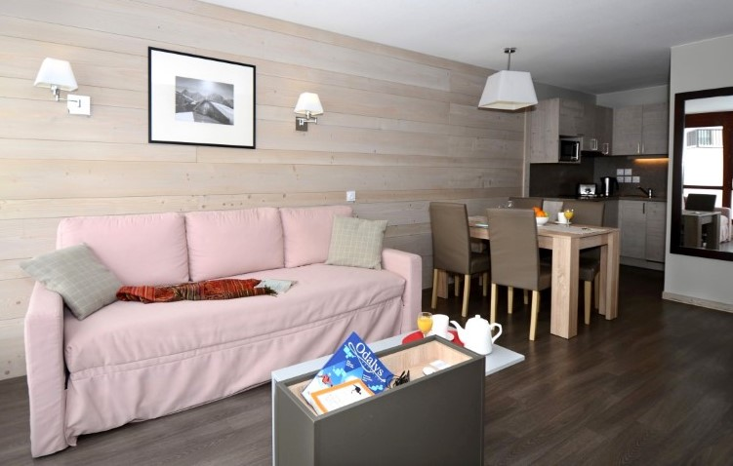
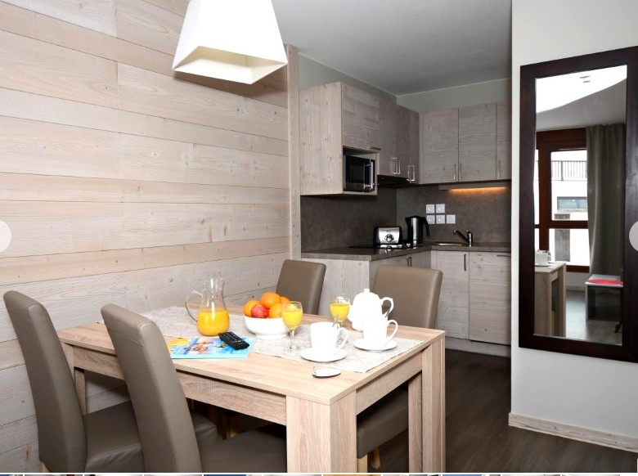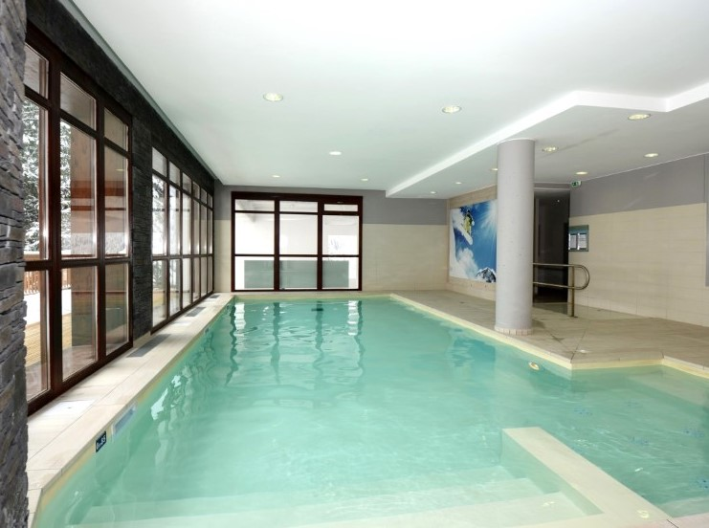

Буду рад ответить на все Ваши вопросы
+375 44 740 21 22 Глеб

Туристическая компания оставляет за собой право вносить некоторые изменения в программу тура без уменьшения общего объема и качества услуг, менять порядок посещения экскурсионных объектов, сохраняя программу в целом, осуществлять замену заявленных отелей и ресторанов на равнозначные. Время в пути указано ориентировочное. Предприятие не несет ответственности за задержки, связанные с простоем на границах, пробками на дорогах.

